**附件4**

桂林市人才服务信息化管理系统

用户操作手册

**目录**

**一、 注册登录** 2

1. 注册流程 2

2. 单位注册登陆 2

3. 个人注册登陆 3

**二、****单位用户操作说明** 3

1. 首页 3

2. 账号管理 4

2.1单位信息维护 4

2.2账号信息设置 5

2.3单位人员账号设置 5

3. 业务办理 6

3.1高层次人才认定审核 6

4. 信息查询 6

4.1人才认定情况查询 6

**三、 个人用户操作说明** 7

1. 账号管理 7

1.1个人信息维护 7

1.2账号信息设置 7

2. 业务办理 8

2.1高层次人才认定申报 8

3. 信息查询 9

3.1 人才认定情况查询 9

# 注册登录

**桂林市人才服务信息化管理系统网址：<http://www.glrc.org.cn:9001>**

## 注册流程

完善单位资料、账户后提交 通过

**单位用户：**单位注册—————————————》城区/主管部门审核————》

通过

桂林市人才服务中心审核——————》正式使用

完善个人资料后提交 通过

**个人用户：**个人注册———————————》单位审核————》正式使用

注：单位用户注册审核通过后，个人用户才可进行注册。

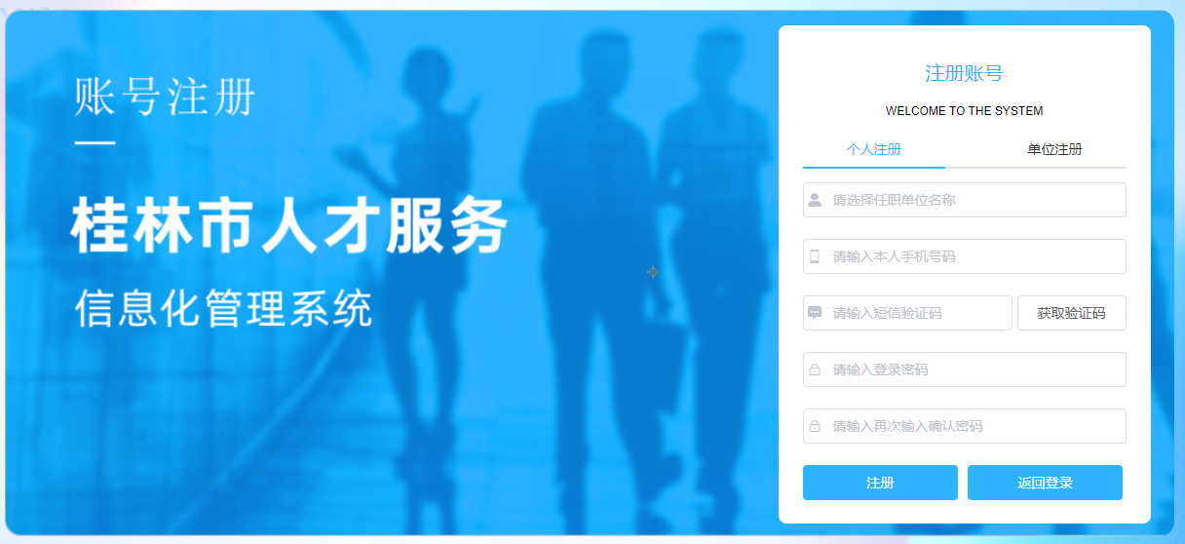

## 单位注册登陆

按照注册页面要求填写账号注册信息，其中，“单位名称”需输入**全称，**“操作人”请填写单位负责人才相关工作的工作人员信息，“登陆账号”由单位自行设置填写。待完成注册信息填写后，需按照系统要求完善单位相关资料（详见“二、单位用户操作说明——2.1”），并进行账号信息审核。

单位用户登陆可使用**“登陆账号+密码”**方式登录（单位用户目前暂未开通手机号验证登录）。

## 个人注册登陆

按照注册页面要求填写账号注册信息，其中，“本人手机号”即为个人用户的登陆账号，填写时请确认号码是否准确无误。待完成注册页面后，首次登录时需完善个人信息（详见“三、个人用户操作说明——1.1”），并**提交单位审核**后才能正式使用。

个人用户登陆可使用**“登陆账号（绑定手机号码）+密码”或“绑定手机号+验证码”**两种方式进行登录。

# 单位用户操作说明



## 首页

新注册的单位用户，首次登陆后请先完善单位信息和单位账户信息（主要是操作员姓名、手机号码），然后提交审核，待审核通过后，方可使用相关人才功能服务。

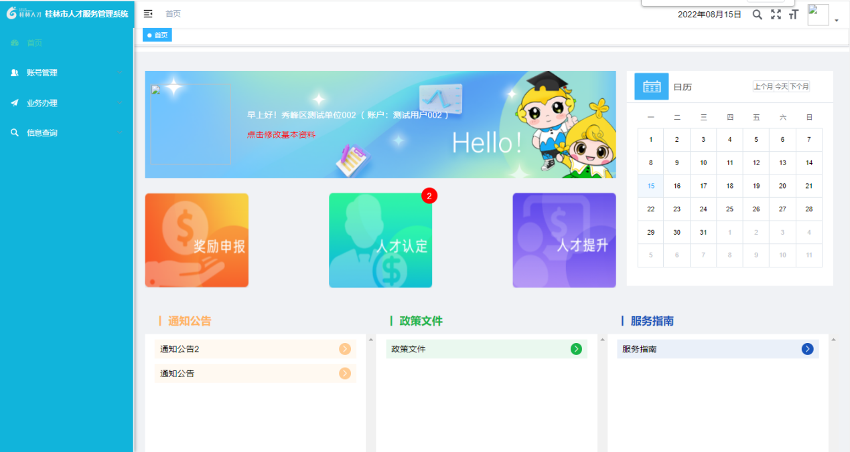

## 账号管理

### 2.1单位信息维护

请按照页面要求填写单位信息，填写时请注意核对必填项是否准确无误，再提交审核（提交审核前需上传营业执照）。

**“单位分配管理”填写说明如下：**

1. 企业、中区直事业单位选择“城区”；
2. 市直机关事业单位选择“主管部门”。

**“单位审核归属”填写说明如下：**

1、企业、中区直事业单位选择单位纳税所属“县区”；

2、市直机关事业单位选择本单位所属“主管部门”。

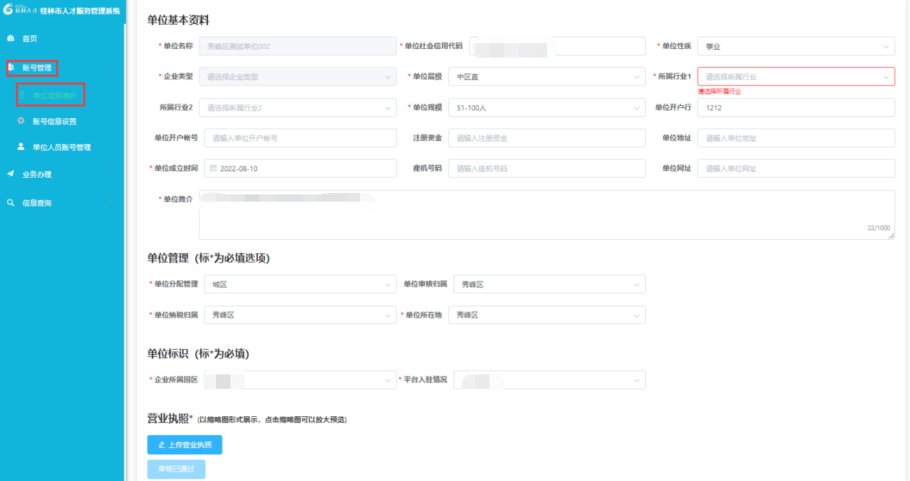

### 2.2账号信息设置

单位用户可在此功能页面进行用户头像、操作员姓名、账户名和登录密码等相关信息的修改工作，修改后需重新登录方可进行使用。

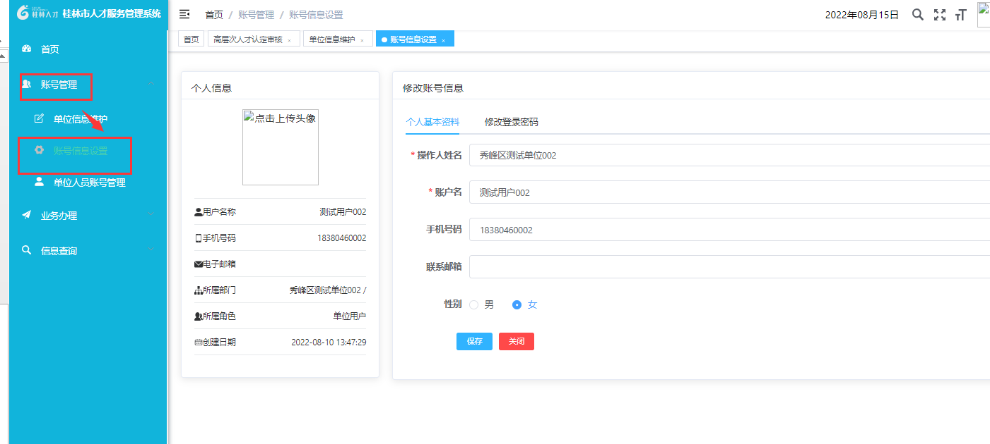

### 2.3单位人员账号设置

**2.3.1、审核本单位人员注册信息**

单位用户操作员可在此功能页面审核本单位注册人才账号信息，完成审核后，人才用户账号才可正常使用。

**2.3.2、创建单位人员账号**

点击“新增单位人员”，可为本单位人才创建人员账号。

由单位创建的人员账号无需审核（账号默认为绑定手机号，初始密码请联系市人才服务中心工作人员）。

**注：创建人才个人账号后，请及时登陆个人用户后台修改密码。**

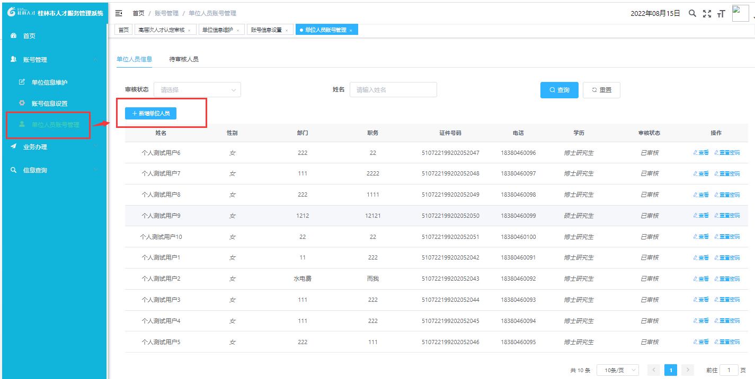

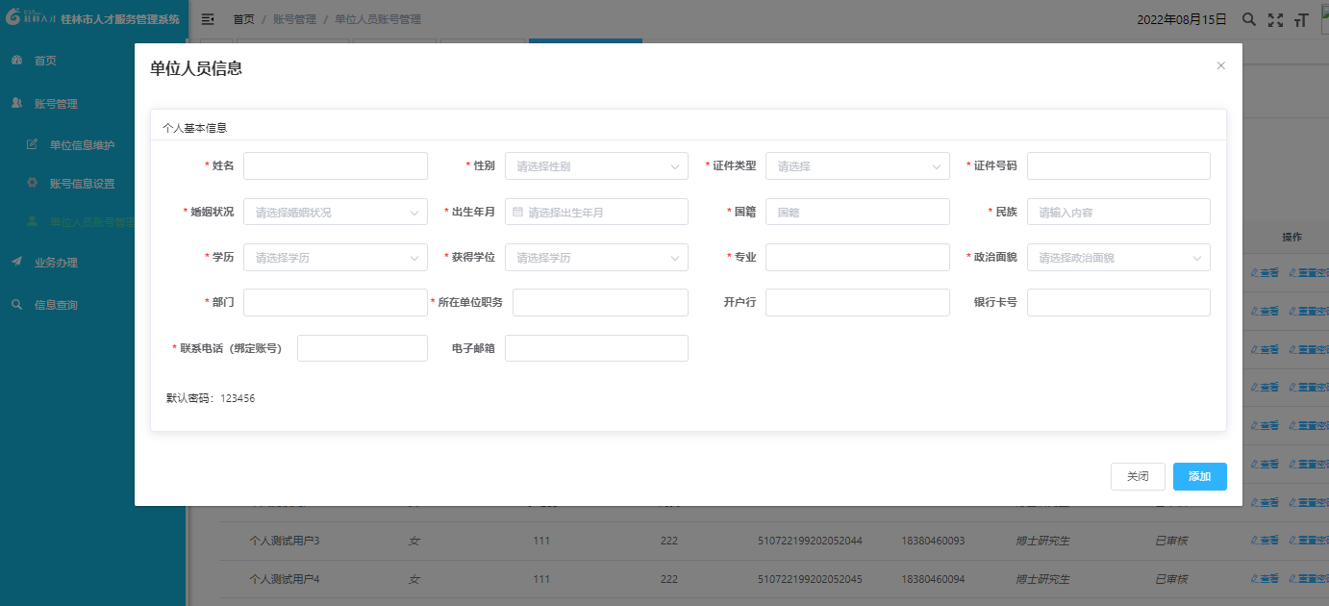

## 业务办理

### 3.1高层次人才认定审核

审核单位需在此功能页面点击“操作”——“审核”，对人才申报信息进行审核。

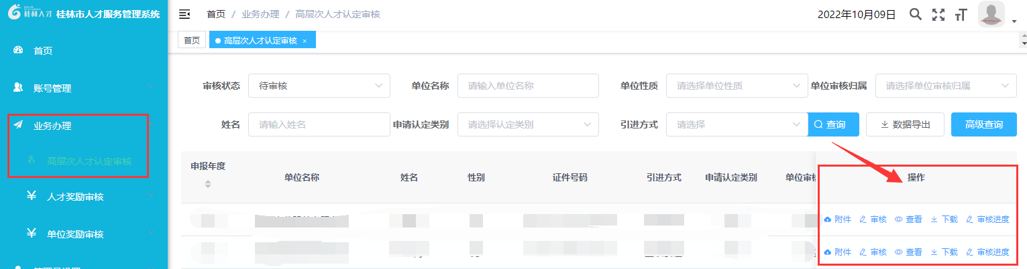

## 信息查询

### 4.1人才认定情况查询

人才认定申报流程结束后，点击页面“操作”——“审核结果”可查看人才认定审核结果信息。

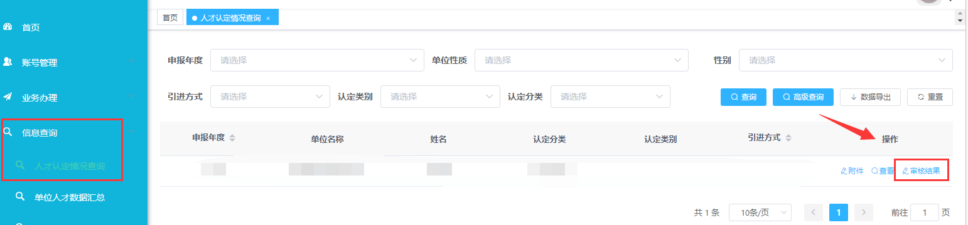



# 个人用户操作说明

## 账号管理

### 1.1个人信息维护

个人注册账号首次登录时，需先在此页面完善个人信息并提交单位审核。审核后可对部分基本信息进行修改（注：申报人才认定业务时会默认调取个人信息，请谨慎修改。）

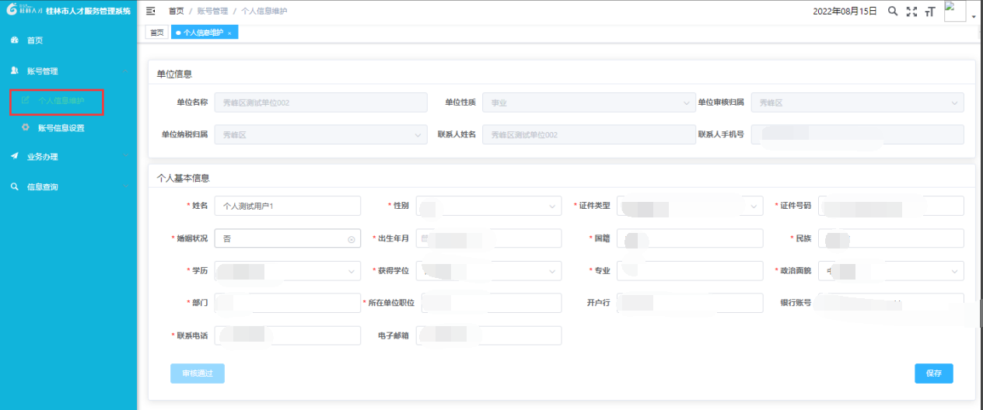

### 1.2账号信息设置

个人用户可在此功能页面进行用户头像、账户名和登录密码等相关信息的修改工作，修改后需重新登录方可进行使用。

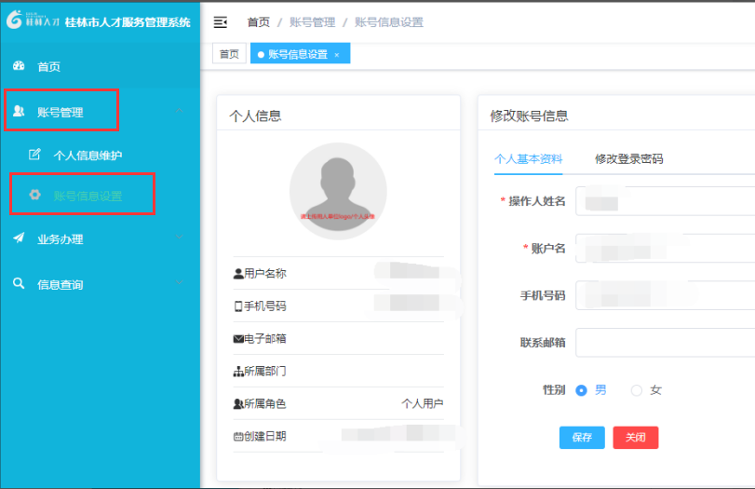

## 业务办理

### 2.1高层次人才认定申报

点击页面上的“新增”按钮，即可发起人才认定申报。

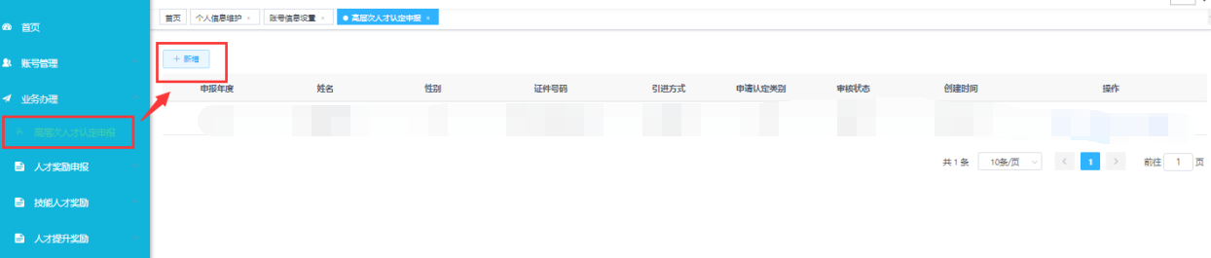

填写文字过多无法完全显示时，点击文本框右下角“箭头”标识，用鼠标点击拖动文本框即可。

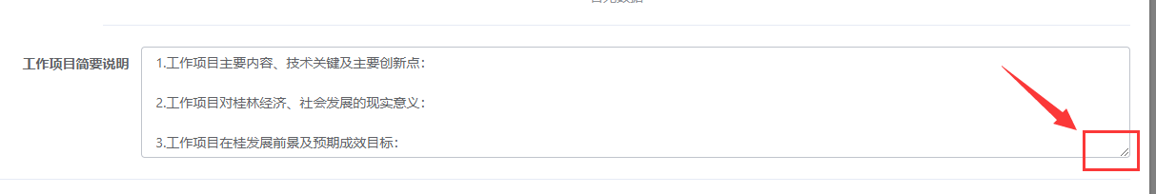

填报时请核对必填项目是否准确无误。填写完成后，点击页面右下角“保存”按钮，完成申报信息填报。然后在“操作”——“附件”上传申报相关佐证材料，最后点击“操作”——“提交”，完成人才申报信息提交。

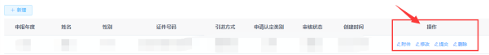

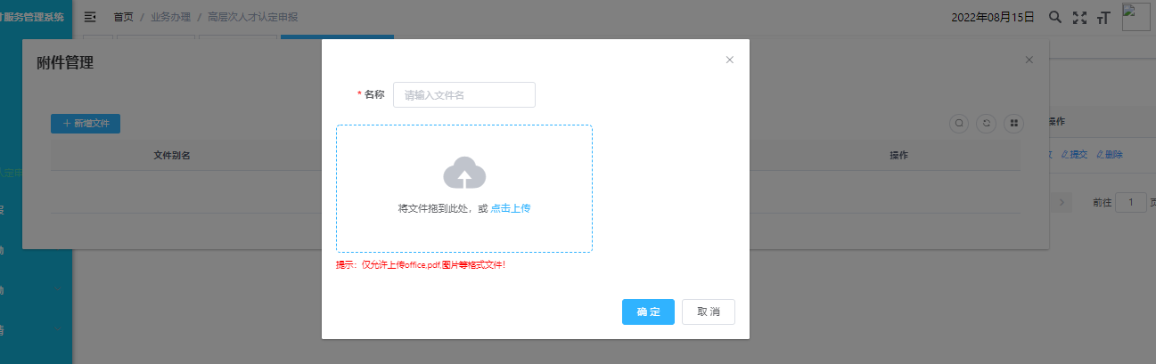

**注意：**附件佐证材料如属于有涉密、不适宜在网络传输等情况的，无需上传相关材料，可通过线下方式提交纸质版材料（如有其他特殊情况请与市人才服务中心工作人员联系）。

## 信息查询

### 3.1人才认定情况查询

人才认定申报流程结束后，点击页面“操作”——“审核结果”可查看人才认定审核结果信息。

